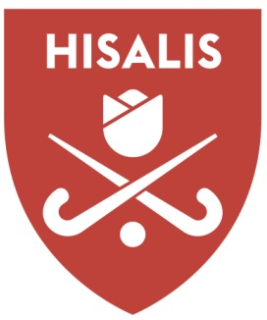
CLUBREGELS GEBRUIK BAR
(BUITEN OPENINGSTIJDEN)

Bij speciale gelegenheden mogen teams, na toezegging, gebruik maken van het clubhuis / bargedeelte.
Minimaal 1 volwassen begeleider dient hiervoor dan de (eind)verantwoordelijkheid te nemen.
Sleutels 1 dag vooraf ophalen bij Bianca Kirby, Molenstraat 3, 2161HP Lisse. Whatsapp: 06-49940262. Zelfde dag retour
Etenswaren De verzorging van eventueel eten is de verantwoordelijkheid van het team zelf. Eigen consumpties, die ook
verkrijgbaar zijn op de club, zijn niet toegestaan. Er kan bij voorkeur worden gekozen voor etenswaren die de club aanbiedt. Dit uiteraard tegen betaling en vooraf overleg, zodat er met de inkoop rekening kan worden gehouden. Alle restanten van eigen consumpties moeten na afloop mee retour worden genomen.
Apparatuur Friteuse Alleen gebruik van bij afname frituursnacks club
Tosti apparaat Alleen gebruik van bij afname frituursnacks club
Magnetron Vrij gebruik, zolang schoon achtergelaten
Fornuis Vrij gebruik, zolang schoon achtergelaten
Oven Alleen gebruik van bij afname etenswaren club
Toebehoren Het is niet de bedoeling dat wegwerpbestek, servetten, wegwerpborden, schalen, sauzen en dergelijke (alles
waar een prijskaartje aan hangt) van de club worden gebruikt. Gewone borden, glazen en bestek dienen na afloop te worden afgewassen en terug op hun plek worden gezet.
Drank Er mag geen eigen drank worden meegenomen. Alle drank dient via de club te worden afgenomen. Bij ontvangst van een team, mag er 1x gratis limonade en koffie/thee aan de begeleiders van het bezoekende team worden verstrekt
Kassa Al het geconsumeerde dient ook op de kassa te worden afgerekend. Gratis koffie/thee dient te worden
aangeslagen op de kassa met 100% korting.
Schoonmaak Gebruik van het clubhuis is uitsluitend onder voorwaarde dat het clubhuis/bargedeelte opgeruimd en
schoongemaakt achter wordt gelaten (denk aan prullenbakken, vegen, schone bar en tafels/stoelen terug op plek).

